Project2 白盒测试报告

前言
测试的模块是MyCalendar，类名是MyCalendar，总共51行代码，算空白行。
MyCalendar的功能是以课程开始和结束的时间来添加课程。其主要保证的是添加的课程的开始和结束时间不能够重叠，如果重叠则会添加失败，返回false，反之，添加成功，返回true。其类里面有且只有两个函数，现在介绍一下这个两个函数的作用：
+MyCalendar()：构造函数，new一个对象自动调用，其方法体里面初始了map变量。
+book(int start, int end): boolean：接受课程的开始和结束时间，往map里面添加课程信息，成功返回true，失败返回false。

静态白盒测试

测试结果
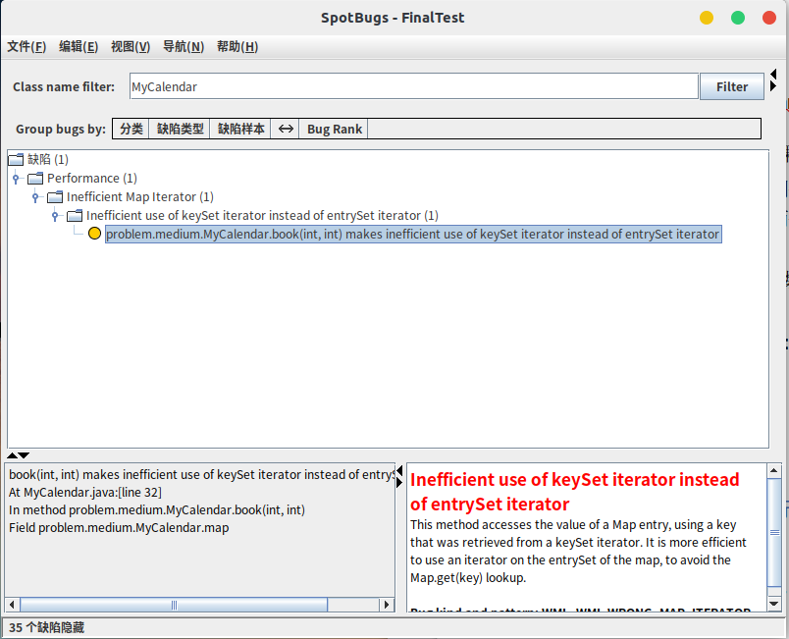

缺陷分析
- Bug Explorer窗口：
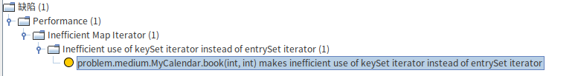
- Bug Info窗口：
Bug: Repeated conditional test in test.function1()
The code contains a conditional test is performed twice, one right after the other (e.g., x == 0 || x == 0).
Perhaps the second occurrence is intended to be something else (e.g., x == 0 || y == 0).
Rank: Scary (8), confidence: Normal
Pattern: RpC_REPEATED_CONDITIONAL_TEST
Type: RpC, Category: CORRECTNESS (Correctness)
- 缺陷分析
重复的条件控制语句，即有一个if语句是冗余的。去掉一个if（str!=null）即可。
- Bug Explorer窗口
- Bug Info窗口

Inefficient use of keySet iterator instead of entrySet iterator
This method accesses the value of a Map entry, using a key that was retrieved from a keySet iterator. It is more efficient to use an iterator on the entrySet of the map, to avoid the Map.get(key) lookup.

Bug kind and pattern: WMI - WMI_WRONG_MAP_ITERATOR
- 缺陷分析
book函数中是通过先获取map的key，调用Map.get(key)来获取值，这样的话是多此一举，直接使用Map.EntrySet()，可一次性将key和value全部取出来的方式进行遍历。有人做过测试，这两种方式遍历map的效率大概是1.5：1。

动态白盒测试

测试结果
运行自己编写的测试用例，将测试结果截图放到这里。如：
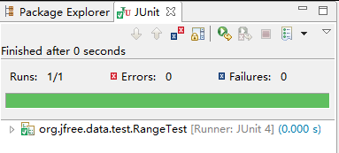

缺陷分析
对于执行fail的测试用例，查看FailureTrace窗口，将结果截图这里，并分析各个缺陷的原因。如：
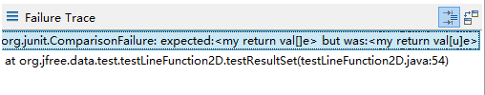
分析：缺陷原因缺陷原因……

测试覆盖率
将覆盖率结果截图放到这里。如：
分支覆盖：
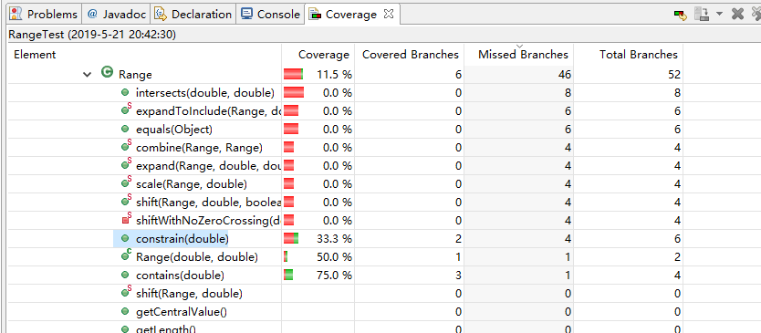
行覆盖：
